http://www3.dataprev.gov.br/cws/contexto/captchar/index_cipost2.html
CONTRIBUINTE INDIVIDUAL

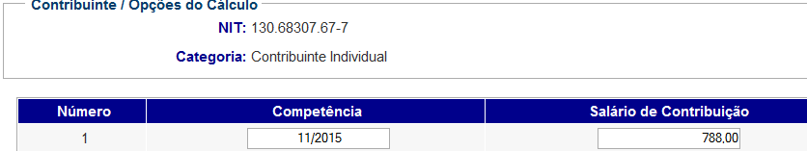
PIS: 13068307677
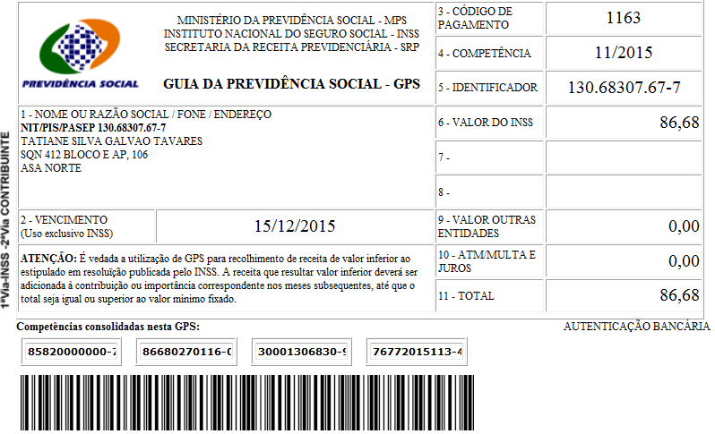

SISBB - SISTEMA DE INFORMACOES BANCO DO BRASIL
15/12/2015 - AUTOATENDIMENTO - 15.10.26
1273401273 0017

COMPROVANTE DE PAGAMENTO

MINISTERIO DA PREVIDENCIA E ASSISTENCIA SOCIAL
INSTITUTO NACIONAL DO SEGURO SOCIAL
GUIA DA PREVIDENCIA SOCIAL - GPS

CLIENTE: SANDRO TAVARES
AGENCIA: 1273-4 CONTA: 5.742-8
================================================
CODIGO DO PAGAMENTO 1163
COMPETENCIA 11/2015
IDENTICADOR 13068307677
DATA DO PAGAMENTO 15/12/2015
VALOR DO INSS 86,68
VALOR OUTRAS ENTIDADES 0,00
VALOR ATM/JUROS/MULTA 0,00
VALOR TOTAL 86,68
================================================
DOCUMENTO: 121501
AUTENTICACAO SISBB: 8.C4D.5B6.1DE.AC2.A49
******** VIA EMPREGADOR ********

SISBB - SISTEMA DE INFORMACOES BANCO DO BRASIL
15/12/2015 - AUTOATENDIMENTO - 15.10.26
1273401273 0017

COMPROVANTE DE PAGAMENTO

MINISTERIO DA PREVIDENCIA E ASSISTENCIA SOCIAL
INSTITUTO NACIONAL DO SEGURO SOCIAL
GUIA DA PREVIDENCIA SOCIAL - GPS

CLIENTE: SANDRO TAVARES
================================================
CODIGO DO PAGAMENTO 1163
COMPETENCIA 11/2015
IDENTICADOR 13068307677
DATA DO PAGAMENTO 15/12/2015
VALOR DO INSS 86,68
VALOR OUTRAS ENTIDADES 0,00
VALOR ATM/JUROS/MULTA 0,00
VALOR TOTAL 86,68
================================================
DOCUMENTO: 121501
AUTENTICACAO SISBB: 8.C4D.5B6.1DE.AC2.A49
******** VIA CONTRIBUINTE ********

